PROPOSIÇÕES 01 – Vereador Astor José Ely
INDICAÇÃO – 006/2022

Indico ao Excelentíssimo Senhor Prefeito Municipal, em conjunto com o Secretário de Administração e Planejamento, ouvido o Plenário, que seja encaminhado junto a RGE um pedido de deslocamento dos postes localizados na esquina da rua Arlindo da Silva com a rua Eugênio Poersch e na esquina da rua Arlindo da Silva com a rua Leopoldo Dahmer

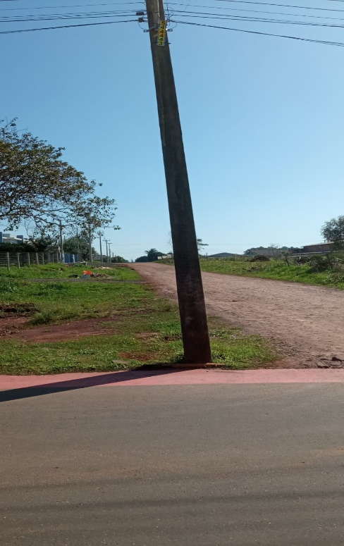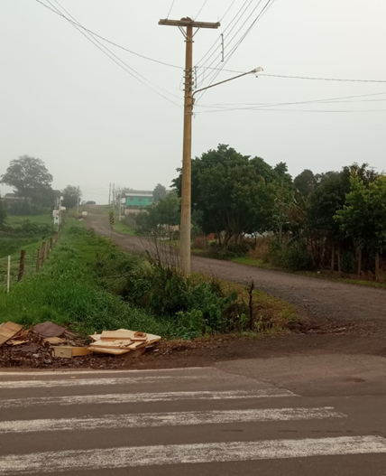
Poste na rua Arlindo da Silva Poste na rua Arlindo da Silva esquina com a rua a rua Leopoldo Dahmer esquina com a rua Eugênio Poersch

MENSAGEM JUSTIFICATIVA:

Nobres colegas, os moradores do bairro Laranjeiras reivindicam o deslocamento dos referidos postes em razão de que os mesmos não guardam a distância mínima da via pública necessária para garantir a segurança dos veículos e pedestres que passam pelo local.
Conforme pode ser constatado nas imagens anexadas, os postes, além de estarem no limite da rua, estão localizados em esquinas, o que aumenta o risco para todos que trafegam no local.
Na certeza de contar com o apoio dos Nobres Pares, na aprovação da presente proposição, desde já agradeço.

Atenciosamente,

Bom Retiro do Sul, 19 de julho de 2022.

